TELTOS®
Фотоловушка «Филин 300»
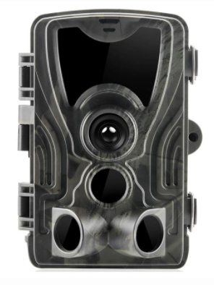
Технический паспорт
Фотоловушка Филин 300 является современным сложным техническим устройством и предназначена для автономного фотографирования объектов при срабатывании датчика движения. Как в светлое время суток (цветные фотографии), так и в ночное (черно-белые).
Составные части камеры
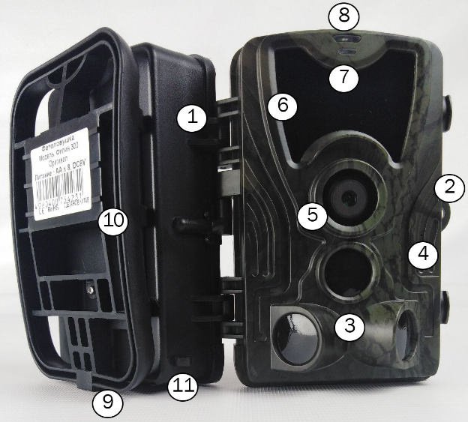 | 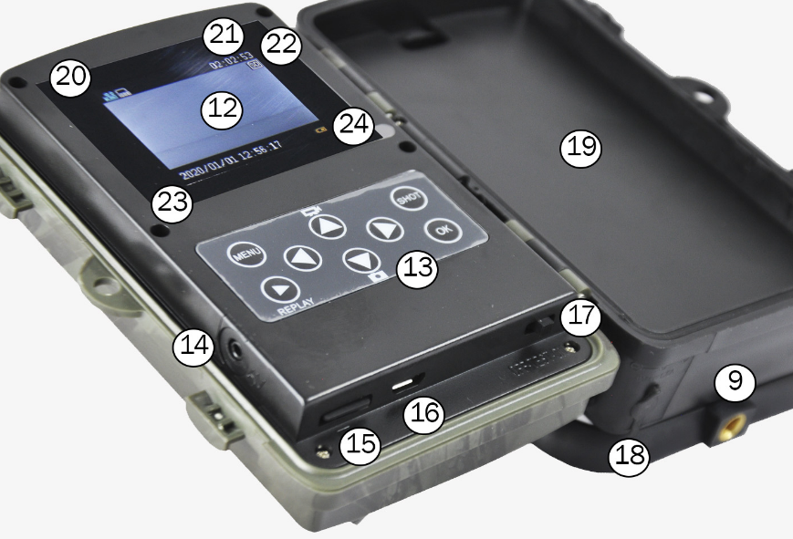
1) Корпус фотоловушки  2) Проушины пломбиратора  3) Датчики движения  4) Микрофон  5) Объектив  6) Инфракрасная подсветка  7) Индикатор режимов работы фотоловушки  8) Индикатор срабатывания датчика движения (в режиме TEST)  9) Резьба для штатива  10) Упор при креплении на вертикальные объекты с проушинами для ремня крепления  11) Крючок дополнительной фиксации провода внешнего источника питания |  | 12) LCD-дисплей  13) Панель управления  14) Разъем TV выхода  15) Слот карты памяти  16) Разъем microUSB для подключения компьютера  17) Переключатель режимов работы фотоловушки  18) Разъем для внешнего питания (4,0*1,7 мм)  19) Слот для элементов питания типа АА с крышкой  20) Разрешение видео  21) Возможная длительность видеозаписи с учетом объема карта памяти  22) Наличие карты памяти  23) Дата и время  24) Остаточный заряд элементов питания

Панель управления. Навигация и управление.
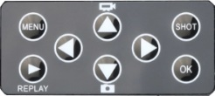

- Нажмите «Menu» для перехода в меню фотоловушки.
- Кнопка «вверх», «вниз», «вправо», «влево» для навигации по меню.
- Кнопка «Shot» для моментального снимка или запуска видеосъемки.
- Нажмите кнопку «ОК» для сохранения каждой настройки меню.

Просмотр фото/видео.
- Нажмите кнопку «Replay» для просмотра отснятого контента.
- Кнопками «вверх», «вниз» выберите необходимый файл.
- Нажмите кнопку «ОК» для просмотра видео, нажмите «Menu» для остановки видео.
- Нажав еще раз «Menu», можно удалить 1 файл или все файлы, запустить слайд-шоу или защитить запись от удаления.
- Нажмите еще раз кнопку «Replay» для выхода из режима просмотра.

Питание. Для питания камеры используйте 8 элементов питания типа АА, либо подключите внешнее питание (аккумулятор, солнечная панель или блок питания от сети 230 вольт с выходным напряжением 6 вольт). Внешнее питание значительно продлевает автономность работы фотоловушки.

Включение фотоловушки.
Камера имеет три основных режима работы:
- OFF: Выключено, переключатель в правом положении.
2. TEST: Режим настроек и просмотра фото-, видеофайлов, переключатель в положении TEST (дисплей включен).
3. ON: Основной рабочий режим, при котором датчик движения активен, переключатель в левом крайнем положении.
Режим OFF, служит для безопасного извлечения и установки карты памяти, элементов питания, а также для транспортирования камеры.

1. Откройте фотоловушку. Убедитесь, что переключатель режимов работы находится в положении OFF.
2. Снимите крышку слота для элементов питания.
3. Вставьте карту памяти объемом от 4 до 32 гигабайт в слот контактами вниз (маркировочной надписью вверх). НЕ пытайтесь вставить карту памяти по-другому! Это приведет к выходу слота из строя.
4. Вставьте элементы питания согласно графической схемы внутри слота (+ -). Установите крышку слота на штатное место.
5. Переключите камеру в режим TEST (в данном режиме, камера автоматически выключается через 3 минуты бездействия). При разряде/недостаточном заряде элементов питания камера тоже автоматически выключится.
6. Нажав кнопку «Меню», войдите в меню фотоловушки и задайте необходимые параметры (настройки) работы фотоловушки.
7. С помощью индикатора срабатывания датчика движения (зеленый светодиод) выберите оптимальную чувствительность датчика движения с учетом зоны реакции этого датчика.
8. После выбора и сохранения выбранных параметров, включите режим ON и закрепите фотоловушку в заранее выбранном месте.
9. После использования фотоловушки установите переключатель режимов работы в положение OFF. Помните! Даже в этом положении камера продолжает потреблять энергию. Если Вы выключаете камеру на длительный срок - извлекайте элементы питания из фотоловушки!

Функция | Описание | Варианты настройки
Режим | Выбор режима работы фотоловушки | Фото – на карте памяти при регистрации движения сохраняется фотография. Видео – сохраняется видеофайл. Фото+видео – сохраняется фотография (или серия) и видеофайл.
Размер фото | Выбор детализации фотографии | 1,3,5,8,12,16,20,24 мегапикселя
Серия фото | Возможность сохранения нескольких фотографий по 1 сработке датчика движения | 1,2,3,10 фотографий с интервалом 1 секунда
Качество видео | Выбор детализации видеофайлов | 640*480, 720*480, 848*480, 1280*720, 1920*1080, 2688*1520/20 fps
TL видео качество | Выбор детализации фотографий в режиме Timelapse | 1,3,5,8,12,16,20,24 мегапикселя
Длина видео | Выбор длительности записи видеофайла по 1 сработке датчика движения | 1-59 секунд, 1-10 минут
Запись звука | Возможность включения/выключения записи звука при выборе режима видео | Вкл/Выкл
Задержка фото | Интервал выключения датчика движения для экономии заряда элементов питания | 1-59 секунд, 1-60 минут
Боковые датчики | Возможность включения/отключения дополнительных боковых датчиков движения | Вкл/выкл.
Чувствительность PIR | Чувствительность датчика движения, настраивается в зависимости от условий места установки фотоловушки и температурного режима | Низкий, средний, высокий
Таймер | Включение/выключение датчика движения по заданному интервалу времени в течении суток | Вкл/выкл.  Старт/стоп – часы, минуты
Time lapse | Активация режима съемки по заданному интервалу времени без участия датчика движения. При этом ранее выбранные режимы будут отключены. | Норма/TL видео/выкл. Норма - от 3 секунд до 23 часов 59 минут 59 секунд с сохранением фото, TL видео - от 3 секунд до 23 часов 59 минут 59 секунд с сохранением видео из созданных фото, Выкл. – отключение функции
Язык | Выбор языка меню | По умолчанию - русский
Безконечная съемка | Возможность перезаписи карты памяти при ее заполнении | Вкл/выкл.
Дата и время | Установка актуальных даты и времени | Установка даты и времени, выбор формата часов (12/24) и даты (ДД/ММ/ГГ)
Штамп на фото | Возможность наложения даты и времени на фотографию | Выкл/дата/дата и время
Пароль | Возможность установки кода блокировки управления фотоловушкой | Вкл/выкл. 4-значный, каждый знак от 0 до 9
Формат SD | Возможность форматирования карты памяти фотоловушкой | Вкл/выкл.
Номер камеры | Возможность присвоения личного 4-значного номера фотоловушке | Вкл/выкл. 4-значный, каждый знак от 0 до 9
Сброс | Сброс настроек до заводских | Да/нет
Версия ПО | Просмотр установленной версии программного обеспечения | В зависимости от версии и даты выпуска фотоловушки

Нумерация файлов.
Фото и видео хранятся на карте памяти в папке DCIM. Нумерация файлов сквозная последовательная, каждый новый снимок хранится в файле под конкретным номером. Например, фото хранится в файле DSCF0001.JPG, а видео DSCF0001.AVI(MOV). Следующий файл будет иметь имя DSCF0002 с расширением JPG для фото и AVI для видео.
Комплектация.
- Фотоловушка Филин 300
- USB кабель
- Ремень крепления
- Технический паспорт
Примечание.
1. В фотоловушке установлены тепловые датчики движения. Они реагируют не на движение предмета, а на движение теплых объектов, в том числе термальных (тепловых) потоков воздуха.
2. Из-за особенностей конструкции, датчики движения могут работать с задержкой 1-2 секунды.
3. При установке фотоловушки учитывайте направление съемки и радиус работы датчика. Не допускайте наличие каких-либо перекрывающих объектов ближе 3 метров от объектива фотоловушки.
4. Не рекомендуется направлять фотоловушку на поверхность водных объектов, камыши, в южном направлении
5. Если для Вас в приоритете увеличение автономности работы фотоловушки над зрелищностью контента, рекомендуем выбирать разрешение фото не более 8 Мп. Также, на увеличение автономности работы фотоловушки влияет увеличение интервала задержки фото и уменьшение длительности видеозаписи.
Технические характеристики:

Матрица | 5МР CMOS | Ночная съемка | До 25 м
Память | внешняя | Интервал съемки | 1сек – 60 мин
Линза | F=3.1 | Разрешение фото | 1 - 24 МП
Размер, мм | 145*80*55 | Разрешение видео | 2,7К/1080P/720P/VGA
ИК-фильтр | Автомат | Формат файлов | JPEG/AVI
Дисплей | 2дюйма, TFT | Режим ожидания | До 6 месяцев
Чувств PIR | 3 уровня | Рабочая температура | -30 - +70 ℃
Угол обзора | 120 градусов | Вес, гр | 290
Поддерживаемые карты памяти |  | microSD, от 4 до 32 Гб, 10 класс (форматирование в системе FAT32)
Гарантия
- Гарантийный срок 12 месяцев, исчисляется со дня продажи изделия, указанной в товарной накладной или квитанции о продаже и предоставляется при наличии товарной накладной или квитанции о продаже.
Гарантия не предоставляется если:
- Изделие используется не по назначению;
- Имеются механические повреждение изделия, полученные в результате неправильного монтажа-демонтажа и нарушение условий эксплуатации.
- Устройство содержит следы вскрытия.
- Использование неоригинального ПО.
- При длительном хранении элементы питания не извлекались из фотоловушки.
Завод-изготовитель оставляет за собой право внесения изменений в конструкцию и программное обеспечение устройства без уведомления покупателя.

